Week4 京东消费者行为数据分析

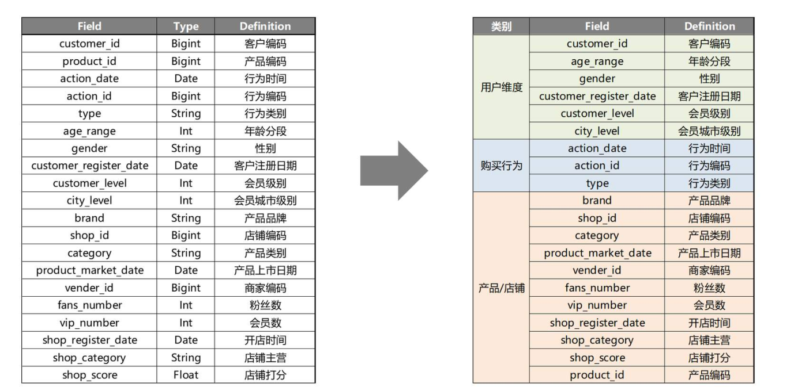

数据观察：最小的颗粒度是custom_id，所以计算订单数的时候应该是使用count(custom_id)

一、What：用户的购买趋势是怎样的？

思路：

选择什么变量？是什么数据关系？用什么图表？

购买趋势可以用用户购买的时间来确定；将用户的购买行为根据时间划分，从而展示用户购买行为的趋势；趋势关系；折线图

数据选择：count(distinct action_id)来表示购买行为的数量，行为时间action_date（分别看工作日和小时维度），行为类别筛选出type中的order;

二、Why：影响用户购买行为的因素都有哪些？

思路：

选择什么变量？怎么分组？是什么数据关系？用什么图表？

用户自身的属性会影响他的购买行为，如年龄、性别、会员级别、城市级别等，产品的属性也会影响他的购买行为，如产品类别、粉丝数、店铺打分等；购买时间也会对顾客的购买行为产生影响；

将购买行为的次数先按照购买行为的种类分组，之后再添加各种影响因素进一步细分；

比较关系：

时间参照上一问；用户：性别 环形图，剩下三个 柱形图；商家：类别 饼图，粉丝数和评分，堆积柱形图

数据选择：购买行为的次数用count(custom_id)表示，购买行为的类别用type中的order来表示；时间层面action_date；用户层面age_range，gender，customer_level，city_level，商家层面category，fans_number，shop_score；

其中，商家粉丝数分成了11个组别，店铺评分分成了两个组别

仪表盘：

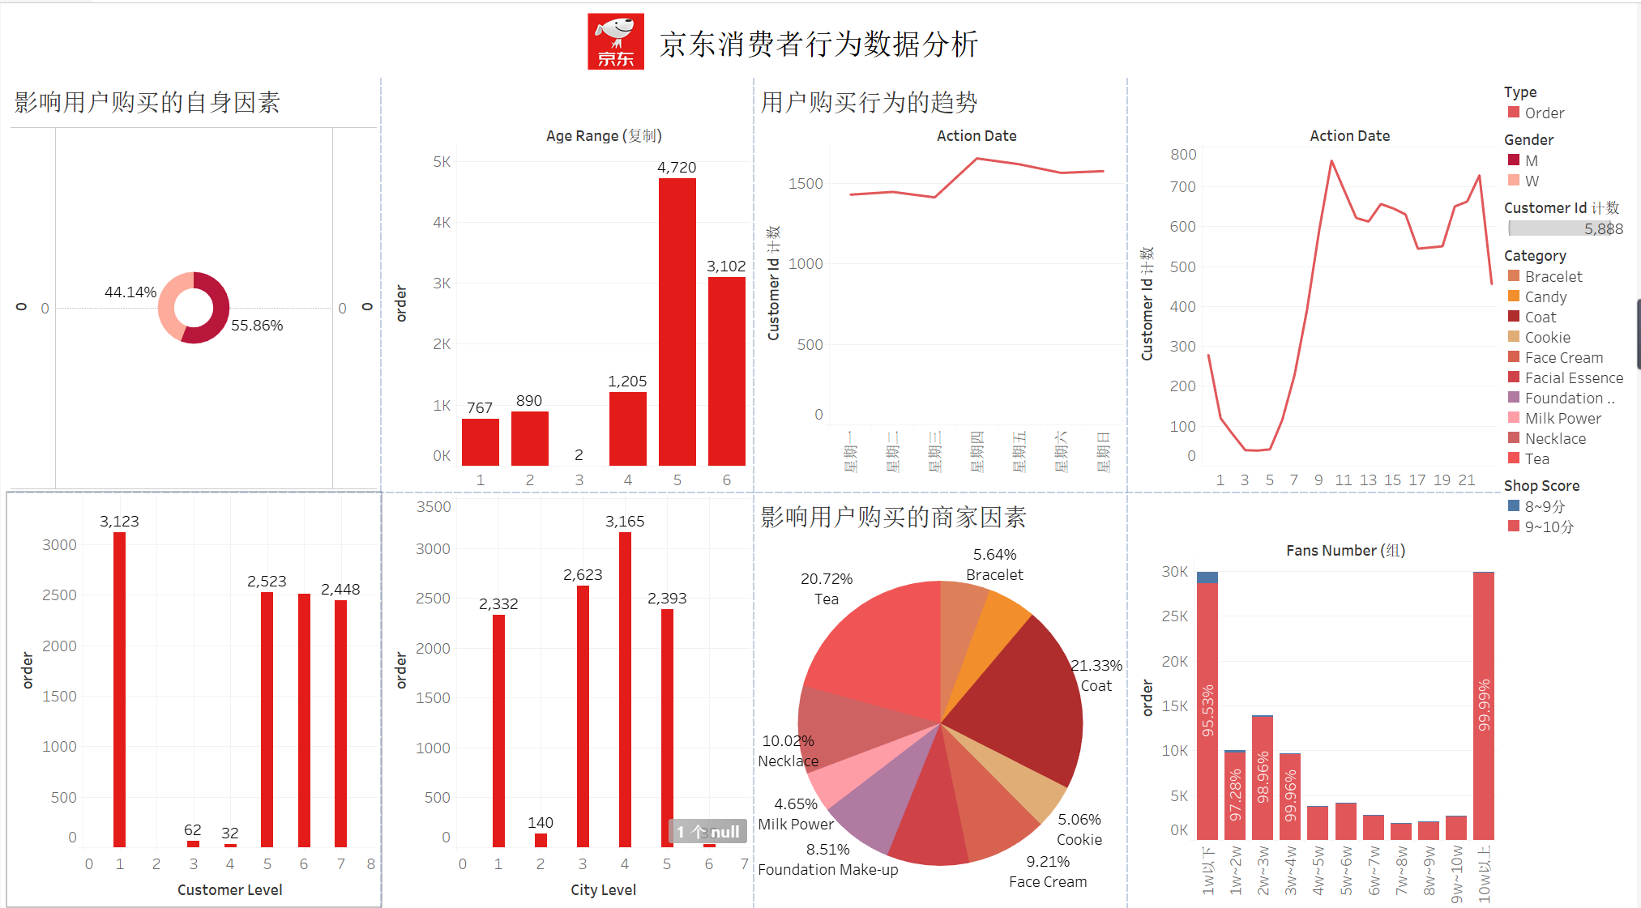

三、How：京东的业务部门可以怎么做，提升订单量？

问题拆解（任选一个角度都可）

京东的用户都由哪些群体组成？他们具有怎样的特征？

如何识别出更容易产生购买行为的用户？

……

模型选择

基于你的问题，你会选择哪个数据分析模型？

变量选择

你会将哪些变量放进模型中？

模型建立与解读（加分项）

你会如何建立你的模型？关注什么输出的结果？

使用Tableau进行模型建立，并尝试进行业务解读。

哪些方面？

重点提升在前两问中优势比较突出的方面，如重点吸引男性用户、年龄在5和6级的客户、会员级别在一级以及城市等级在4、5、6和1的客户

除此之外还可以加大对coat和tea的宣传

哪种模型？

聚类分析和回归分析

聚类分析用户特征，回归观察会员级别、城市等级以及年龄等对购买行为的影响

检验？

假设检验和A/B test检验